**中四动态**

**2024/10/28**

**来园情况**

**幼儿总人数：26人。今日入园：25人，1人请假**

**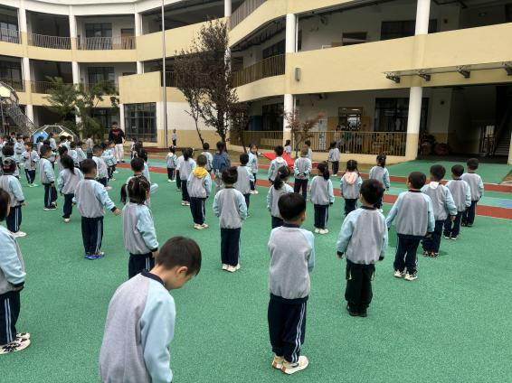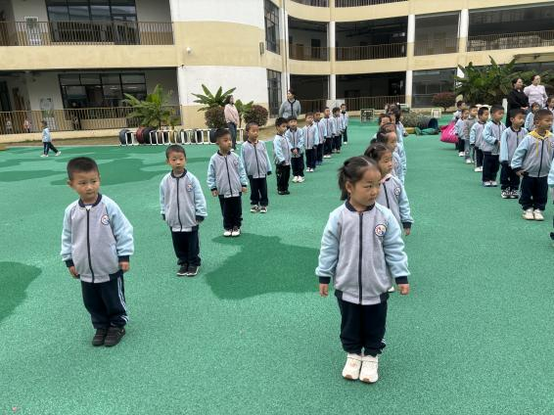**

今天是周一，我们穿着整齐的园服，准备升旗仪式啦！

**区域游戏**

区域游戏开始啦！孩子们自主选择自己喜欢的区域！今天部分小朋友能尝试不同的区域游戏，选择不同种类的游戏内容哦！

|  |  |  |
| --- | --- | --- |
| **C:/Users/30324/Desktop/新建文件夹/IMG_1245.JPGIMG_1245** | **C:/Users/30324/Desktop/新建文件夹/IMG_1247.JPGIMG_1247** | **C:/Users/30324/Desktop/新建文件夹/IMG_1248.JPGIMG_1248** |
| 感受沉与浮，我来试一试！ | 挑战磁铁棋盘！寻找必胜小妙招！ | 学会商量，如何分工呢？ |
| **C:/Users/30324/Desktop/新建文件夹/IMG_1249.JPGIMG_1249** | **C:/Users/30324/Desktop/新建文件夹/IMG_1251.JPGIMG_1251** | **C:/Users/30324/Desktop/新建文件夹/IMG_1252.JPGIMG_1252** |
| 我们正在探索飞行棋的玩法！ | 我在美工区按照自己的计划进行绘画！ | 粘土做什么呢？提前想一想！ |
| **C:/Users/30324/Desktop/新建文件夹/IMG_1256.JPGIMG_1256** | **C:/Users/30324/Desktop/新建文件夹/IMG_1263.JPGIMG_1263** | **C:/Users/30324/Desktop/新建文件夹/IMG_1264.JPGIMG_1264** |
| 我们来对战，不相上下！ | 硬币存水我第一次尝试探索！ | 合作建构中！ |

**集体活动：语言《落叶》**

散文《落叶》是一首充满儿童情趣的作品，它用拟人的的形式、童话般优美的语言描绘了秋天树叶飘零的景象，散文中充分发挥想象力，将秋天的情景作了巧妙的比喻和契合的联想，具体而又形象，并和幼儿的生活、想象紧紧相扣。

|  |  |  |
| --- | --- | --- |
| **C:/Users/30324/Desktop/新建文件夹/6d89cea4c352e3518f67211fe408770c.jpg6d89cea4c352e3518f67211fe408770c** |  | **C:/Users/30324/Desktop/新建文件夹/54f73aca659400576cc936a23d15e972.jpg54f73aca659400576cc936a23d15e972** |
| 孩子们理解散文内容，了解树叶的变化，并学习词语：翩翩起舞、四面八方、火辣辣等。 | | |
| **C:/Users/30324/Desktop/新建文件夹/77e1e6d229223f17696cb35d1e2ff1e5.jpg77e1e6d229223f17696cb35d1e2ff1e5** | **C:/Users/30324/Desktop/新建文件夹/29c2c56fc6edd39772d6677e135bd46e.jpg29c2c56fc6edd39772d6677e135bd46e** | **C:/Users/30324/Desktop/新建文件夹/82252716cdd7b1f3debda10d542836f6.jpg82252716cdd7b1f3debda10d542836f6** |
| 集体展示——孩子们有感情地朗读散文！ | | |

**温馨提示：**

1.今天的美食播报员声音响亮，菜名和营养价值都能完整的说出来，看得出来用心准备了，为全班小朋友做了很好的榜样哦！

2.天气渐冷，请及时关注衣物的增减！